- Принятие решений, определение.
Принятие решений – особый вид человеческой деятельности, направленный на определение наилучшего варианта действий, при этом очень сложно (в большинстве случаев невозможно) рассчитать и оценить последствия.

- Индивидуальное предпочтение, определение
Индивидуальное предпочтение – субъективное мнение лица, принимающего решение (ЛПР), о предпочтительности альтернатив, основанное на его знаниях, опыте и критериальных оценках альтернатив.

- Классификация проблемных ситуаций по степени определенности.
  - Степень определенности информации (определенные (детерминированные) – с известными (заранее заданными) точными характеристиками; вероятностные (стохастические) – с известными (заранее заданными) случайными характеристиками; неопределенные (неизвестные) – с нечетко определенными (неизвестными) характеристиками, но может быть известна область изменения).

- Реляционная модель формализации предпочтений.
Реляционная модель, основанная на бинарных отношениях (предикатах):
1) «Илья старше Татьяны»,
2) «Москва находится южнее Санкт-Петербурга, а Санкт-Петербург — южнее Архангельска»,
3) «Железо тверже и тяжелее воска»,
4) «Иван и Петр — братья»

- Измерение, определение.
Измерение - процесс присвоения чисел характеристикам изучаемых объектов согласно определенному правилу, т.е. измеряется не сам объект, а его характеристики.

- Непрерывные данные, определение.
Непрерывные данные - данные, значения которых могут принимать какое угодно значение в некотором интервале. Измерение непрерывных данных предполагает большую точность.

- Основные группы методов принятия решений.
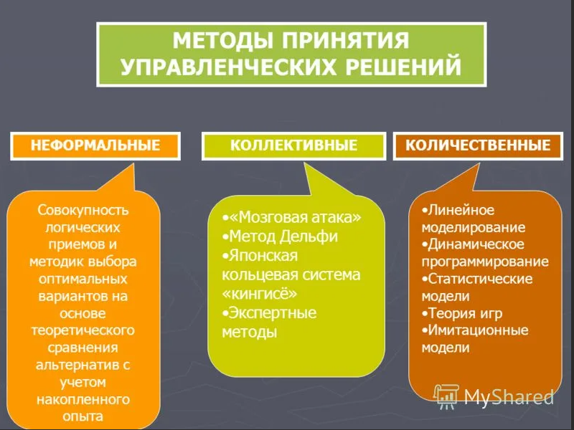

- Методы ранжирования альтернатив, краткое описание.
Метод ранжирования альтернатив: Сущн-ть метода закл-ся в упорядочивании сравниваемых альтернатив по степени предпочтительности определ-го риска.Если таких альтернатив значительно немного (не>20), то эксперту предъявл-ся весь набор альтер-х вариантов , и он указывает наиболее предпочт-й среди них. Затем эксперт опред-т наиболее предпочтительный вариант из оставшихся . И так далее пока все оцениваемые альтерн-вы не будут проранжированны.Если оценив-х вариа-в больше , то сначала произв-ся их разбиение на упорядочен-е по предпочтен-ю группы с момощью метода экспертой классиф-каи, а затем ранжированием внутри группы.

